**Årsplan**

**barnehage**

**2025-26**

**Alle barn og unge opplever trygghet, tilhørighet og mestring**

Fastsatt av samarbeidsutvalget (dato)

**Innhold**

Vår barnehage 3

Presentasjon av barnehagen 3

Ny i barnehagen 3

Overganger 3

Hva er barnehagens årsplan? 3

Felles verdier, retning og fokus – «sterkere sammen for barn og unge» 4

Barnehagens hovedsatsingsområde 4

Samarbeid 4

Foreldresamarbeid 4

Taushetsplikt, opplysningsplikt og politiattest 5

Lek og læring i barnehagen 5

Demokrati og barns medvirkning og deltakelse 5

Omsorg og danning 5

Kommunikasjon og språk 6

Mangfold, likestilling og gjensidig respekt 6

Bærekraftig utvikling 6

Livsmestring og helse 6

Barns rett til et trygt og godt barnehagemiljø 6

Vurdering 6

Progresjon 7

Plan for arbeidet 7

# Vår barnehage

Denne årsplanen skal gi et innblikk i hvordan barnehagen vil jobbe i det neste året og hva vi vil ha søkelys på i vårt arbeid for at barna skal trives og utvikle seg. Vi jobber etter formålet om at alle barn opplever trygghet, tilhørighet og mestring.

### Presentasjon av barnehagen

*(SKRIV HER)   
Navn, Adresse, Telefon, Ansatte, Postadresse, Email, Hjemmeside, bilde osv.*

### Ny i barnehagen

Å begynne i barnehagen er en stor overgang for det enkelte barn og oppstarten skal tilpasses til beste for barnets behov. Foreldrene er aktive med i oppstarten som begynner i det barnet får plass. Barnehagen bygger på [felles rutiner utarbeidet for alle barnehager](https://www.kristiansand.kommune.no/globalassets/felles/barnehage-og-skole/skjemaer-for-ansatte-i-barnehager/rutine--oppstart-i-barnehagen-for-de-yngste-barna-1.pdf) og legger til rette for en oppstart som fremmer trygghet og gode relasjoner, og som legger grunnlag for trivsel og utvikling. Slik vil vi motta barnet ditt i barnehagen vår:

*(SKRIV HER)*

### Overganger

**Overganger innad i barnehagen**

Slik vil vi legge til rette for at barn og foreldre får tid og rom til å bli kjent med barna og personalet når de bytter barnegruppe:

*(SKRIV HER)*

**Overgang barnehage – SFO og skole**

Barn skal ha et sammenhengende læringsløp fra barnehage til SFO og skole. Et samarbeid mellom barnehagen og SFO/ skolen er derfor viktig. Kristiansand kommune har utarbeidet [rutiner for dette samarbeide](https://kristiansand.extend.no/export/nyekristiansand/barnehagegrunnskole/docs/doc_5626/index.html?f)t. Både foreldre og barn deltar i arbeidet for å skape en trygg og god overgang. Barnehagen sender i samråd med foreldre et overføringsskjema til SFO og skole der også barnet har fått bidra med informasjon.

Slik forbereder barnehagen overgangen til SFO og skole for det enkelte barn:

*(SKRIV HER)*

### Hva er barnehagens årsplan?

Loven sier at alle barnehager skal utarbeide en årsplan. Planen skal vise hvordan barnehagen jobber i tråd med Rammeplanen og lov om barnehager. Alt arbeid i barnehagen skal gjenspeile [barnehagelovens formål, § 1](https://lovdata.no/lov/2005-06-17-64/§1). Årsplanen har en dobbel funksjon, den skal både være et arbeidsredskap for barnehagepersonalet internt og den skal dokumentere barnehagens valg og begrunnelser for praksis i forhold til samarbeidspartnere og foreldre. Den skal blant annet vise hvordan barnehagen arbeider med omsorg, lek, danning og læring. Her må også progresjon tydeliggjøres. I tillegg skal det utarbeides planer for kortere og lengre tidsrom og for ulike barnegrupper etter behov.

### Felles verdier, retning og fokus – «sterkere sammen for barn og unge»

Vår barnehage er en del av oppvekstsektoren i Kristiansand der vi er felles om et rammeverk som legger føringer for alt arbeid i barnehager, skoler og andre tjenester for barn og familie. Vårt felles rammeverk gir tydelig retning gjennom formålet om at alle barn opplever trygghet, tilhørighet og mestring. Barnehagen skal ha prosesser rundt alle de fire kvalitetsområdene.

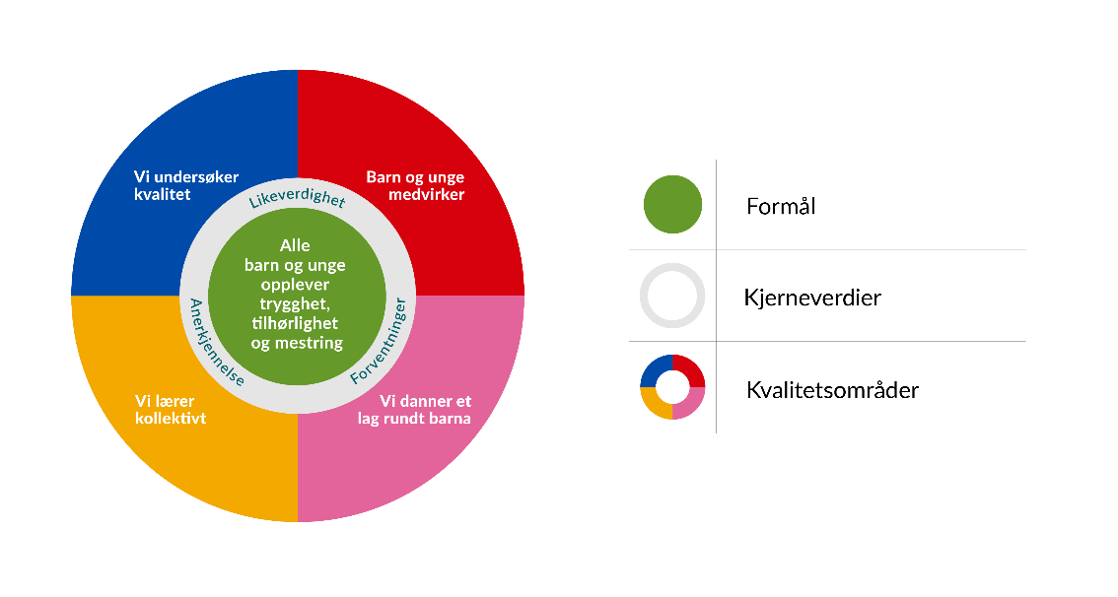

Hele rammeverket finner du [HER!](https://kristiansand.extend.no/export/nyekristiansand/rammeverk/docs/doc_4080/index.html?f)

# Barnehagens hovedsatsingsområde

Barnehagen har på bakgrunn av kartlegging av pedagogisk praksis, prioritert følgende hovedsatsingsområde for neste barnehageår:

*(SKRIV HER)*   
*Beskriv kort barnehagens satsingsområde og hvordan barnehagen skal jobbe med dette.*

# Samarbeid

Barnehagen har mange aktuelle samarbeidspartnere, - som barnevern, pedagogisk psykologisk tjeneste (PPT), mobilt team, helsestasjon, skoler, Universitetet i Agder etc. Her kan barnehagen hente hjelp og støtte, eller få innspill til sitt arbeid når det er behov for det.

Helsetjenester som omhandler barn, er nå samlokalisert i [Familiens hus](https://www.kristiansand.kommune.no/navigasjon/helse-velferd-og-omsorg/familiens-hus/)  der man treffer helsesykepleier, familieterapeut, jordmor, fysioterapeuter, barnevernsarbeidere og skolehelsetjenesten. Også barnehagen henvender seg her når det er behov for det. Alle barnehager har fått tildelt en kontakthelsesykepleier som de møter minst to ganger pr. år.

### Foreldresamarbeid

Barnehagen skal samarbeide med foreldrene både individuelt og som gruppe. Foreldrenes medvirkning er nedfelt i barnehageloven. Foreldre skal ha mulighet til innflytelse gjennom samarbeidsutvalg, foreldreråd, foreldremøter og foreldresamtaler. Oppdragelse er ifølge barnekonvensjonen og barneloven foreldrenes ansvar. Barnehagen skal være et supplement til hjemmet. Det er opprettet et eget [foreldreutvalg for barnehager i Kristiansand](https://www.kristiansand.kommune.no/navigasjon/barnehage-og-skole/barnehage/foreldreutvalg-for-barnehager-i-kristiansand/) i tillegg til [FUB nasjonalt](https://foreldreutvalgene.no/fub/). Dette er et fellesorgan for alle foreldre med barn i barnehagen i Kristiansand kommune.

Samarbeid om hvert enkelt barn skjer i de daglige møtene og i planlagte samtaler. Alle barnehager skal ha et samarbeidsutvalg som er rådgivende, kontaktskapende og samordnende organ for barnehagen og foreldrene. Samarbeidsutvalget fastsetter barnehagens årsplan.

*(SKRIV HER- hvis dere har dato for foreldremøtene høst og vår. Hvis samarbeidsutvalget er valgt, sett opp navnene her, evt skriv når det skal velges)*

### Taushetsplikt, opplysningsplikt og politiattest

Alle som jobber i barnehagen, er pålagt [taushetsplikt](https://lovdata.no/lov/2005-06-17-64/§44) og må skrive under på et taushetsløfte i forhold til informasjon som gjelder barn, foreldre og personalet. Alle som jobber i barnehagen, må legge fram politiattest. Barnehagen har en lovpålagt [opplysningsplikt til barnevernet](https://lovdata.no/lov/2005-06-17-64/§45) som gjelder forhold de blir kjent med, der barns helse og utvikling står i fare. Foreldre vil bli umiddelbart informert og involvert i saker som gjelder deres barn, med mindre det dreier seg om vold og overgrep, da har barnehagen plikt til å melde til politiet.

# Lek og læring i barnehagen

Barnehagen skal være et sted hvor barns behov for omsorg og lek blir ivaretatt og barndommens egenverdi anerkjennes. Vi skal bidra til at alle barn får en god barndom preget av trivsel, vennskap og lek. Barna skal oppleve et stimulerende miljø som støtter opp om deres lyst til å leke, utforske og lære å mestre. Dette skal blant annet komme til utrykk i arbeid med **rammeplanens fagområder**. Fagområdene er:

* kommunikasjon, språk og tekst
* kropp, bevegelse, mat og helse
* kunst, kultur og kreativitet
* natur, miljø og teknologi
* etikk, religion og filosofi
* nærmiljø og samfunn
* antall, rom og form

Barnehagen skal bidra til læringsfellesskap der barna skal få bidra i egen og andres læring. Barns lek og medvirkning preger barnehagehverdagen. Når det gjelder lek og læring vil vi dette året spesielt jobbe med:

*(SKRIV HER)*

### Demokrati og barns medvirkning og deltakelse

Vår barnehage skal være et sted som fremmer danning og læring. Barnehagen skal fremme demokrati og være et inkluderende felleskap hvor barna får anledning til å ytre seg, blir hørt og delta.

Barns medvirkning handler først og fremst om en holdning hos de voksne i relasjonen med barn. Barn skal bli møtt som et selvstendig menneske. Uavhengig av alder og forutsetninger skal barn få erfare at deres stemmer blir lyttet til. Vi skal sørge for at barnas erfaringer og synspunkter får innflytelse på det som skjer i barnehagen. Vi har dette året valgt å jobbe med demokrati og medvirkning på denne måten:

*(SKRIV HER)*

### Omsorg og danning

Barnehagen skal legge til rette for omsorgsfulle relasjoner preget av tillit, nærvær, varhet og trygghet. Barn skal få omsorg av voksne og andre barn, og samtidig øve seg på selv å gi omsorg. De voksne skal veilede barn og hjelpe dem i spenningen mellom sosialisering i gruppen og ivaretakelse av de individuelle behov. Når det gjelder omsorg og danning vil vi dette året spesielt jobbe med:

*(SKRIV HER)*

### Kommunikasjon og språk

Vår barnehage skal være et sted som fremmer barns kommunikasjon og språkutvikling i omgivelser der voksne er bevisst sin rolle som språklige forbilder. Barnehagen arbeider systematisk med å utvikle barnehagens språkmiljø i forhold til språkstandard for barnehagene i Kristiansand. Språkarbeidet inngår blant annet i barnehagens arbeid med fagområdene. Dette året vil vi spesielt jobbe med:

*(SKRIV HER)*

### Mangfold, likestilling og gjensidig respekt

Vår barnehage skal være et sted som fremmer vennskap og fellesskap. Barna skal oppleve å være en betydningsfull person i felleskapet. Barn og voksne har en absolutt verdi. Barnehagen skal være preget av åpenhet og raushet der mangfold brukes som en ressurs. Barnehagen skal blant annet gjennom fagområdene jobbe med mangfold, likestilling og gjensidig respekt. Dette året spesielt jobbe med:

*(SKRIV HER)*

### Bærekraftig utvikling

Vår barnehage skal være et sted som fremmer omsorg for verden vi lever i både her og nå og i fremtiden. Barna skal oppleve verdien av å ta vare på seg selv, andre og naturen. Barnehagen skal legge grunnlaget for barns evne til å tenke kritisk, handle etisk og vise solidaritet. Gjennom fagområdene skal barnehagen jobbe med bærekraftig utvikling og dette året vil vi spesielt jobbe med:

*(SKRIV HER)*

### Livsmestring og helse

Vår barnehage skal være et sted som fremmer livsglede, humor, undring og medopplevelser, vi skal legge til rette for at barna blir robuste og trygge, og kjenner tilhørighet til barnehagens sosiale fellesskap.

Barna skal oppleve å mestre sine hverdager og liv, i trygge omgivelser med rom for utforskning og sunne helsevaner. Barnehagen skal jobbe med livsmestring og helse blant annet i møte med rammeplanens fagområder og vil dette året spesielt jobbe med:

*(SKRIV HER)*

### Barns rett til et trygt og godt barnehagemiljø

Et godt leke og læringsmiljø omfatter alle deler av det psykososiale miljøet, som vennskap, inkludering og forebygging av krenkelser, trakassering, vold og mobbing. Barnehagen skal ha nulltoleranse for alle typer krenkelser. De ansatte har aktivitetsplikt, jfr § 41,42 og 43 i barnehageloven, til å følge med, melde fra, undersøke og sette inn tiltak. Kristiansand kommune har utarbeidet en felles [veileder for arbeidet med trygt og godt barnehagemiljø](https://kristiansand.extend.no/export/nyekristiansand/barnehagetrygg/docs/doc_8416/index.html?f).

Slik vil vår barnehage jobbe med å forebygge, avdekke, stoppe, håndtere og følge opp mobbing i tråd med barnekonvensjonen og verdiene i Rammeplanen:

*(SKRIV HER)*

### Vurdering

Barnehagen utvikles gjennom jevnlig å vurdere det pedagogiske arbeidet. Ved å reflektere over egen praksis er målet å utvikle kvaliteten på tilbudet til beste for barna. Foreldreundersøkelsen og andre kartlegginger er viktige data for barnehagen i vurderingsarbeidet. Barnehagen har flere metodiske verktøy i vurderingsarbeidet, blant annet brukes pedagogisk analyseverktøy som PA eller SMTTE og ulike metoder for pedagogisk dokumentasjon som for eksempel bilder fra aktiviteter og rutinesituasjoner i hverdagen eller korte praksishistorier. Når barnehagen arbeider med egenvurdering og progresjon kan den pedagogiske dokumentasjonen være et verdifullt utgangspunkt for felles refleksjon og samtaler om arbeidet, som kan danne grunnlag for å utvikle stadig bedre praksis.

ProgresjonBarnehagen skal hver dag legge til rette for at alle barn får varierte leke-, aktivitets- og læringsmuligheter. Progresjon i barnehagen handler om at leken og barnehagens innhold skal være i utvikling, slik at alle barna kan møte nye utfordringer som vekker nysgjerrighet, lærelyst og utforskertrang. I barnehagen skal progresjon knyttes til prosesser som lek og opplevelser, og ikke til læringsmål. I vurderingsarbeidet spør vi oss: Hvordan legger vi til rette for progresjon i vår praksis når det gjelder pedagogisk innhold, arbeidsmåter, leker, materialer og utforming av fysisk miljø? (Rammeplanen, 2017, s.44)

### Plan for arbeidet

I denne årsplanen har vi skissert noen tema og fokusområder innenfor viktige områder i barnehagens tilbud. Med utgangspunkt i disse skal personalet i fellesskap vurdere egen praksis. Dette skal ligge til grunn for videre arbeid, læring og utvikling av et stadig bedre barnehagetilbud.   
Slik vil vi jobbe med vurdering og progresjon:

*(SKRIV HER)*